附件11：

****校园一卡通系统突发事件应急预案****

为了保障系统安全及正常运行，预防突发事件的发生，提高处理突发事件的效率及能力，特制定本预案。

一、适用范围

校园一卡通系统受到校园网故障、硬件和软件损坏、雷电、停电和故障等因素影响而停止运行，造成食堂常规供应和学生水电供应的停顿等。

二、突发事件的预防

在平时工作中密切注意一卡通系统的稳定性，发现数据出错及时处理，做到早发现早处理，避免以后的工作出现更大的漏洞。

三、突发事件应急处理

1.校园一卡通系统停止运行后，卡管理中心第一时间通知财务处、后勤服务公司。

2.由财务处向学院领导报告。根据学院领导的指示，对一卡通停用后学生就餐、购物等的付款方式问题进行处理。

3.就餐问题解决方法：①免费就餐；②使用现金付款就餐。购物解决方法：使用现金购物。

4.洗浴解决方法：免费洗浴。

同时联系网络管理中心、电脑、软件公司对系统软硬件、软件进行维护。

四、预案流程图

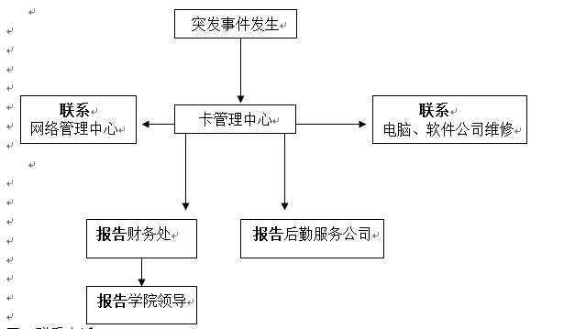

五、部门联系人

食堂：15902724402 宿管：13026313231